16 kwietnia 2021 r.
Volkswagen Poznań poszerza współpracę z poznańskim startupem Apzumi w zakresie innowacyjnych rozwiązań informatycznych dla logistyki i produkcji
- Projekty informatyczne autorstwa Apzumi usprawniają pracę w Volkswagen Poznań
- Szerokie wykorzystanie rozszerzonej rzeczywistości (AR) i videomappingu
- Hans Joachim Godau, członek zarządu ds. finansowych, zakupów i IT „Przemysł 4.0, a wraz z nim nowoczesne, innowacyjne rozwiązania rewolucjonizują dzisiaj pracę w zakładach Volkswagen Poznań. Bardzo cieszy mnie fakt, że w tym globalnym procesie zmian, swój udział ma także startup z Poznania.”
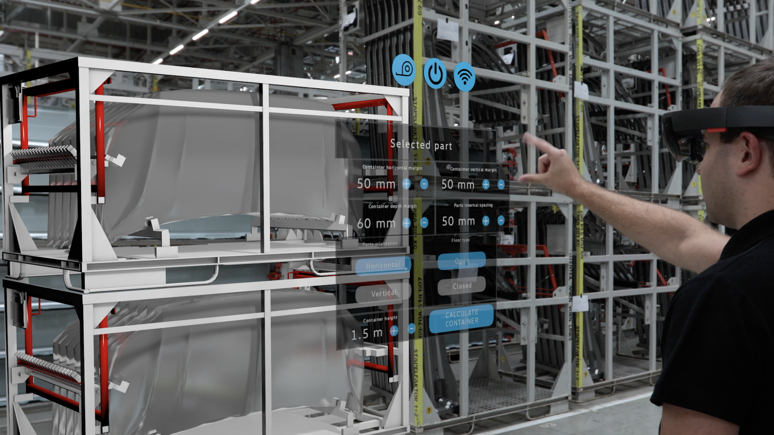
Poznań, 16 kwietnia 2021 r. Manager Sekwencji, 3D videomapping, Rozszerzona Rzeczywistość, Apzumi Spatial. To nie nazwy poziomów gry komputerowej, a zaawansowane, wirtualne narzędzia informatyczne wspomagające funkcjonowanie różnych działów produkcji i logistyki w Volkswagen Poznań. Twórcą narzędzi jest poznańska firma Apzumi, od czterech lat przygotowująca dla Volkswagen Poznań rozwiązania z zakresu sztucznej inteligencji oraz rozszerzonej i wirtualnej rzeczywistości. Współpraca ta jest systematycznie poszerzana, a najnowszym projektem opracowywanym i wdrażanym przez Apzumi jest aplikacja Smart Container.

„Przemysł 4.0, a wraz z nim nowoczesne, innowacyjne rozwiązania rewolucjonizują dzisiaj pracę w zakładach Volkswagen Poznań. Bardzo cieszy mnie fakt, że w tym globalnym procesie zmian, swój udział ma także lokalny startup z Poznania.” mówi Hans Joachim Godau, członek zarządu ds. finansów, zakupów i IT.

Apzumi to spółka mająca swoją siedzibę w Poznaniu, działająca na rynku od roku 2013, dostarczająca innowacyjne rozwiązania z zakresu sztucznej inteligencji oraz rozszerzonej i wirtualnej rzeczywistości, wspomagające pracowników firm przemysłowych. Volkswagen Poznań, w swoich zakładach w Poznaniu i we Wrześni, korzysta z systemów i rozwiązań Apzumi od roku 2017.

„Dotychczas w Volkswagen Poznań wdrożyliśmy system trójwymiarowego video- mappingu, system wsparcia produkcji „Manager Sekwencji” oraz platformę Apzumi Spatial” – mówi Łukasz Andrzejczyk CEO firmy Apzumi. „Naszym ostatnim projektem była oparta o Augmented Reality - rozszerzoną rzeczywistość, aplikacja AR Container Planning ułatwiająca planowanie pojemników specjalistycznych oraz symulowanie ich w realnym środowisku logistyczno-produkcyjnym w fabryce.”

Obecnie trwają prace nad najnowszą aplikacją, która nazywa się Smart Container. Ma to być aplikacja oparta o istniejący już serwer Apzumi Spatial oraz system Android. Jak mówi Piotr Maćkowiak z działu Logistyczne Zarządzanie Produktem i Projektem Poznań, aplikacja ma służyć śledzeniu całego cyklu życia poszczególnych pojemników specjalistycznych i tworzyć raporty oraz dokumentację na ich temat, od momentu zaplanowania koncepcji (np. w AR Container Planning czy Catia Container Planning), poprzez ich zakup, odbiór wzorca, przekazanie serii pojemników do użytkowania, aż do bieżącego serwisowania i napraw takich pojemników oraz ich ostatecznego złomowania. Dodatkowo aplikacja ma mieć połączenie z danymi z RFiD gdzie zapisana jest lokalizacja poszczególnych pojemników.

Smart Container to nie pierwszy projekt firmy Apzumi wdrażany w Volkswagen Poznań. Już wcześniej w fabryce zaimplementowano system 3D videomapping, Managera Sekwencji, aplikację AR Container Planning z wykorzystaniem okularów Microsoft Hololens oraz platformę szkoleniową Apzumi Spatial
3D videomapping, to innowacyjne rozwiązanie wspierające pracowników lakierni. Przy wykorzystaniu projektorów, system na podstawie zlecenia produkcyjnego podświetla odpowiednie punkty, które należy zaślepić przed wjazdem do lakierni. Dotychczas, zajmujący się tym pracownicy musieli uczyć się lokalizacji takich punktów na pamięć – a w każdej karoserii jest ich w zależności od wariantu od 80 do ponad 160. Ilość kombinacji miejsc do zaślepienia wynosi ponad 100 000! Rozwiązanie, oprócz podświetlenia właściwych miejsc do zaślepienia, dokonuje również automatycznej weryfikacji poprzedniego kroku na podstawie analizy obrazu. Dzięki temu liczba pomyłek może być znacznie zmniejszona.
Z kolei Manager Sekwencji, uruchomiony w roku 2018, to krytyczny system wsparcia produkcji. Zapewnia realizację zleceń i budowanie wielowariantowych sekwencji. Wykorzystuje komunikację i integrację danych z FIS-JIT z systemem Pick by voice. Rozwiązanie pozwala również na monitorowanie przebiegu procesu w czasie rzeczywistym.
Najnowocześniejsze technologie i rozszerzona rzeczywistość są wykorzystywane w Volkswagen Poznań również przy szkoleniach pracowników. Służy do tego Platforma Apzumi Spatial, która posiada w sobie różne moduły zdalnego wsparcia, bazy wiedzy oraz możliwość kreowania instrukcji i wyświetlania ich w rozszerzonej rzeczywistości. Platforma umożliwia szybsze wdrażanie nowych pracowników, oszczędności w obszarze delegacji pracowników oraz wsparcie przy wykonywaniu skomplikowanych procedur.
W aplikacji AR Container Planning stosuje się okulary Microsoft Hololens pozwalające na działania w rozszerzonej rzeczywistości. Wyświetlane w realnym otoczeniu hologramy oraz sterowanie gestami, pozwalają użytkownikowi na wirtualne planowanie w aplikacji rozwoju i składowania pojemników specjalistycznych „Aplikacja planisty obsługiwana przez okulary Microsoft Hololens, to rozwiązanie przyszłości wspierające proces rozwoju pojemników specjalistycznych SLT, w których do fabryki przyjeżdżają od poddostawców określone części: zbiorniki paliwa, elementy zewnętrzne karoserii, czy poduszki powietrzne” - mówi Tomasz Rudalski, koordynator działu Zarządzanie Procesami i Kosztami Września „Planowanie tworzenia i składowania takich pojemników jest niezwykle newralgicznym procesem, a o jego skali świadczą liczby: proces planowania i wytworzenia specjalistycznych pojemników trwać może nawet 24 miesiące, a takich pojemników w obu fabrykach – w Poznaniu i we Wrześni funkcjonuje ponad 119 tysięcy.”

Kontakt:
Patrycja Kasprzyk
Rzecznik Prasowy

Volkswagen Poznań Sp. z o.o.
Fabryka Samochodów Dostawczych i Komponentów
tel:. +48 696 443 929
patrycja.kasprzyk@vw-poznan.pl

